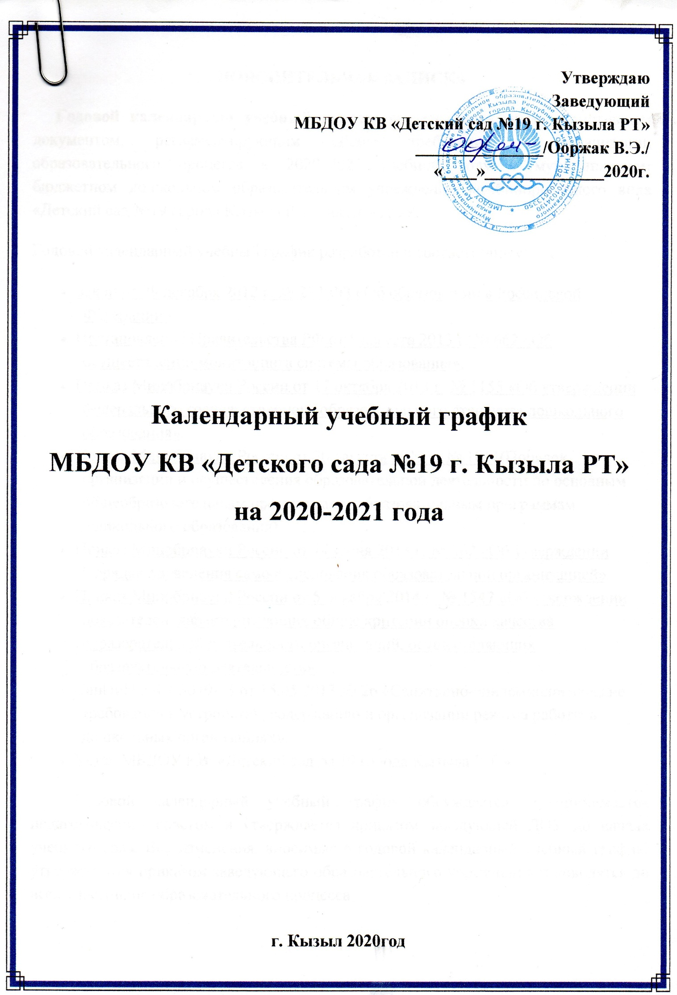 Утверждаю
Заведующий
МБДОУ КВ «Детский сад №19 г. Кызыла РТ»
_______________/Ооржак В.Э./
«____»______________2020г.

Календарный учебный график
МБДОУ КВ «Детского сада №19 г. Кызыла РТ»
на 2020-2021 года

г. Кызыл 2020год
ПОЯСНИТЕЛЬНАЯ ЗАПИСКА
Годовой календарный учебный график является локальным нормативным документом, регламентирующим общие требования к организации образовательного процесса в 2020–2021 учебном году в муниципальном бюджетном дошкольном образовательном учреждении комбинированного вида «Детский сад №19 города Кызыла Р.Т.» далее - ДОУ.
Годовой календарный учебный график разработан в соответствии с:
- Закон от 29 декабря 2012 г. № 273-ФЗ «Об образовании в Российской Федерации».
- Постановление Правительства РФ от 5 августа 2013 г. № 662 «Об осуществлении мониторинга системы образования».
- Приказ Минобрнауки России от 17 октября 2013 г. № 1155 «Об утверждении федерального государственного образовательного стандарта дошкольного образования».
- Приказ Минобрнауки России от 30 августа 2013 г. № 1014(Порядок организации и осуществления образовательной деятельности по основным общеобразовательным программам – образовательным программам дошкольного образования).
- Приказ Минобрнауки России от 14 июня 2013 г. № 462 «Об утверждении Порядка проведения самообследования образовательной организацией».
- Приказ Минобрнауки России от 5 декабря 2014 г. № 1547 «Об утверждении показателей, характеризующих общие критерии оценки качества образовательной деятельности организаций, осуществляющих образовательную деятельность».
- СанПиН 2.4.1.3049-13 от 15.05.2013 № 26 «Санитарно-эпидемиологические требования к устройству, содержанию и организации режима работы в дошкольных организациях».
- Устав МБДОУ КВ «Детский сад № 19 города Кызыла Р.Т.».
Годовой календарный учебный график обсуждается и принимается педагогическим советом и утверждается приказом заведующей ДОУ до начала учебного года. Все изменения, вносимые в годовой календарный учебный график, утверждаются приказом заведующего образовательного учреждения и доводятся до всех участников образовательного процесса.
Годовой календарный учебный график учитывает возрастные психофизические особенности воспитанников ДОУ и отвечает требованиям охраны их жизни и здоровья детей.
Содержание годового календарного учебного графика включает в себя следующие сведения:
- Режим работы ДОУ;
- Продолжительность учебного года, количество недель в учебном году;
- Продолжительность учебной недели;
- Продолжительность летнего оздоровительного периода;
- Объем недельной образовательной нагрузки;
- Каникулярный период;
- Сроки адаптационного периода;
- Сроки проведения диагностики педагогического процесса (мониторинга)
- Сроки проведения фронтальной проверки подготовительных к школе групп;
- Праздничные дни.

Муниципальное бюджетное дошкольное образовательное учреждение комбинированного вида «Детский сад № 19 г. Кызыла Р.Т. » функционирует в режиме шестидневной рабочей недели с 07.00 ч. до 19.00 ч. (12 часов).
Продолжительность учебного года с 01.09. 2020 по 31.05.2021 года.
Согласно статье 112. Трудового Кодекса Российской Федерации, Приказа Министерства здравоохранения Российской Федерации № 588н «Об утверждении порядка исчисления нормы рабочего времени на определенные календарные периоды (в том числе год, квартал, месяц), в зависимости от установленной длительности рабочего времени в неделю», в целях рационального использования работниками выходных и нерабочих праздничных дней, в годовом календарном учебном графике учтены нерабочие (выходные и праздничные) дни.
Период с 01.09.2020 г. по 14.09.2020 г. является адаптационным, в это время проводится диагностика педагогического процесса в целях оптимизации в соответствии с возрастными и индивидуальными особенностями воспитанников. Итоги учебного года подводятся во всех возрастных группах с 17.05.2021 по 31.05.2021 (итоговая диагностика педагогического процесса). По приказу заведующей проводится анализ готовности детей подготовительных групп к школьному обучению педагогом психологом.
Праздники (отчетные концерты, музыкальные и спортивные развлечения) для воспитанников ДОУ в течение учебного года планируются в соответствии с годовым планом, примерным перспективным планом культурно-досуговых мероприятий ДОУ на 2020 – 2021 учебный год. Воспитательно-образовательная работа в летний оздоровительный период организуется в соответствии с планом работы ДОУ на летний оздоровительный период.
ДОУ в установленном законодательством Российской Федерации порядке несет ответственность за реализацию в полном объеме основной образовательной программы дошкольного образования в соответствии с годовым календарным учебным графиком.

№ | Наименование | Сроки | Количество
1 | Режим работы дошкольного образовательного учреждения в холодный период года | Шестидневная рабочая неделя: | 36 учебных недель
2 | График работы | Понедельник - субботу:  с 07.00 до 19.00  Выходной: воскресенье
3 | Адаптационный период | 01.09-17.09 | 2 недели
4 | Продолжительность учебного года (учебных занятий) | 01.09.2020 г.-31.05.2021 г. | 36 учебных недель
5 | Диагностические недели  (диагностика педагогического процесса (мониторинг));  Анализ готовности детей подготовительных групп к школьному обучению педагогом психологом. | 01.09 – 11.09.20 г.  17.05-3.05.21 г.  По графику педагога-психолога | 2 недели
6 | График работы в теплый период года (летний оздоровительный период) | 01.06.2021 г. по 31.08.2021 г.  Шестидневная рабочая неделя:  Понедельник - пятница:  с 07.00 до 19.00  суббота  с 08.00 до 18.00  Выходной: воскресенье | 13 недель
Во время каникул и в летний оздоровительный период непрерывная образовательная деятельность в ДОУ не проводится.

Выходные дни в 2020-2021 учебном году:

1, 2, 3, 4, 5, 6 и 8 января — Новогодние каникулы;
7 января — Рождество Христово;
23 февраля — День защитника Отечества;
8 марта — Международный женский день;
1 мая — Праздник Весны и Труда;
9 мая — День Победы;
12 июня — День России;
4 ноября — День народного единства.

Количество групп в ДОУ – 12.
Из них 9 групп общеразвивающей направленности:
- Первая младшая группа (2-3 года) -1 группа
- Вторая младшая группа (3-4 года) -1 группа
- Средняя группа (4-5 лет) -2 группы
- Старшая группа (5-6 лет) -2 группы
- Подготовительная к школе группа- (6-7 лет)- 3 группы
- Санаторная оздоровительная (для детей с туберкулезной интоксикацией) - 1 группа
- Группа для детей с ТНР – 1 группа;
- Группа для детей с НОДА – 1 группа.
Образовательная деятельность осуществляется в процессе организации различных видов детской деятельности по следующим направлениям: непрерывная образовательная деятельность, совместная деятельность педагога с детьми, самостоятельная деятельность воспитанников, работа с родителями.
Продолжительность непрерывной образовательной деятельности:
- Первая младшая группа (2-3 года) – не более 10 минут
- Вторая младшая группа (3-4 лет) – не более 15 минут
- Средняя группа (4-5 лет) – не более 20 минут
- Старшая группа (5-6 лет) – не более 25 минут
- Подготовительная к школе группа (6-7 лет) - не более 30 минут

Максимально допустимый объём образовательной нагрузки в первой половине дня:
- в младшей и средней группах не превышает 30 и 40 минут соответственно,
- в старшей и подготовительной группах – 45 минут и 1,5 часа соответственно.
В середине времени, отведённого на организованную образовательную деятельность, проводятся физкультурные минутки.
Перерывы между периодами организованной образовательной деятельности – не менее 10 минут.
Образовательная деятельность с детьми младшего и старшего дошкольного возраста может осуществляться во второй половине дня после дневного сна. Её продолжительность составляет не более 10-15 мин для первой младшей группы и 25 – 30 минут для старшей и подготовительной группы. В середине организованной образовательной деятельности статического характера проводятся физкультурные минутки.
Образовательная деятельность, требующая повышенной познавательной активности и умственного напряжения детей, организуется в первую половину дня.
Форма организации занятий подгрупповые и фронтальные.
В образовательном процессе используется интегрированный подход, который позволяет гибко реализовывать в режиме дня различные виды детской деятельности.
Организация жизнедеятельности МБДОУ КВ «Детский сад №19 г. Кызыл Р.Т.» предусматривает как организованные педагогами совместно с детьми формы детской деятельности (НОД, развлечения, кружки), так и самостоятельную деятельность детей. Режим дня и сетка занятий соответствуют виду и направлению МБДОУ.

План реализуется по пяти образовательным областям, обеспечивающим развитие личности, мотивации и способностей детей в различных видах деятельности:

I. Познавательное развитие:
- ознакомление с предметным окружением, развитие познавательно – исследовательской деятельности, ознакомление с социальным миром, ознакомление с миром природы, формирование элементарных математических представлений.

II. Речевое развитие:
- коммуникация (развитие речи, подготовка к обучению грамоте), приобщение к чтению художественной литературы.

III. Социально-коммуникативное развитие:
- социализация, нравственное, трудовое воспитание, формирование основ безопасности.

IV. Художественно – эстетическое развитие:
- приобщение к искусству, изобразительная деятельность, конструктивно- модельная деятельность, музыкальная деятельность.

V. Физическое развитие:
- формирование начальных представлений о здоровом образе жизни, физическая культура.

Организация НОД
№ | НОД  (вид деятельности)
№ | НОД  (вид деятельности) | Первая младшая группа |  | Вторая младшая группа |  | Средняя группа |  | Старшая группа |  | Подготовительная группа
 | длительность | 10 мин |  | 15 мин |  | 20 мин |  | 25 мин |  | 30 мин
 | кол.занятий | нед | год | нед | год | нед | год | нед | год | нед | год
1 | Развитие речи | 2 | 72 | 1 | 36 | 1 | 36 | 2 | 72 | 1 | 36
2 | Подготовка к обучению грамоте | - | - | - | - | - | - | - | - | 1 | 36
3 | Познавательная деятельность | 1 | 36 | 2 | 72 | 2 | 72 | 3 | 108 | 4 | 144
4 | ИЗО  (рисование) | 1 | 36 | 1 | 36 | 1 | 36 | 2 | 72 | 2 | 72
5 | ИЗО (лепка) | 1 | 36 | 0,5 | 18 | 0,5 | 18 | 0,5 | 18 | 0,5 | 18
6 | ИЗО (аппликация) | - | - | 0,5 | 18 | 0,5 | 18 | 0,5 | 18 | 0,5 | 18
7 | Музыкальная деятельность | 2 | 72 | 2 | 72 | 2 | 72 | 2 | 72 | 2 | 72
8 | Физическая культура в помещении | 2 | 72 | 2 | 72 | 2 | 72 | 2 | 72 | 2 | 72
9 | Физическая культура на прогулке | 1 | 36 | 1 | 36 | 1 | 36 | 1 | 36 | 1 | 36
 | ИТОГО | 10 | 360 | 10 | 360 | 12 | 360 | 13 | 468 | 14 | 504

Самостоятельная деятельность детей
Игра | ежедневно | ежедневно | ежедневно | ежедневно | ежедневно
Самостоятельная деятельность детей в центрах (уголках) развития | ежедневно | ежедневно | ежедневно | ежедневно | ежедневно

Образовательная деятельность в ходе режимных моментов

Утренняя гимнастика | ежедневно | ежедневно | ежедневно | ежедневно | ежедневно
Комплексы закаливающих процедур | ежедневно | ежедневно | ежедневно | ежедневно | ежедневно
Гигиенические процедуры | ежедневно | ежедневно | ежедневно | ежедневно | ежедневно
Ситуативные беседы при проведении режимных моментов | ежедневно | ежедневно | ежедневно | ежедневно | ежедневно
Чтение художественной литературы | ежедневно | ежедневно | ежедневно | ежедневно | ежедневно
Дежурства  Прогулки | ежедневно | ежедневно | ежедневно | ежедневно | ежедневно
Конструктивно-модельная деятельность | 1 раз в неделю | 1 раз в неделю | 1 раз в неделю | 1 раз в неделю | 1 раз в неделю

